13.04.22 2-Б клас ЗаярнюкС.А.Українська мова**Розрізняю окличні і неокличні речення**

**Мета**: ознайомити учнів терміном «окличні речення»; учити їх складати та записувати, відповідно до правил; розвивати критичне мислення, увагу, спостережливість, пам'ять, усне і писемне мовлення; формувати компетентність спілкування рідною мовою; виховувати старанність, охайність.

**Хід уроку**

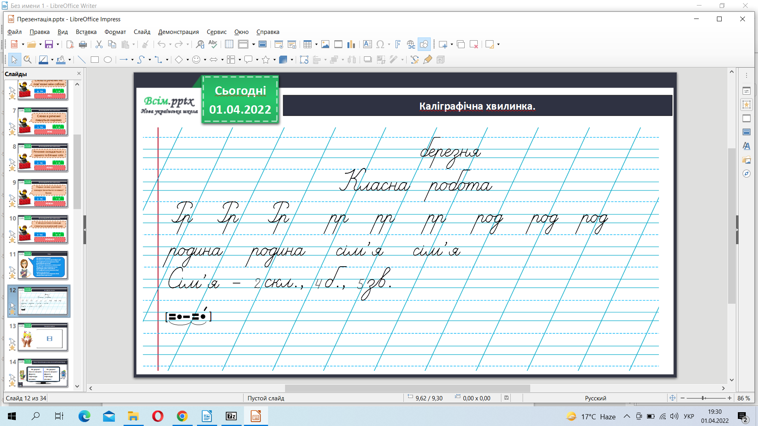

*Робота з підручником стр. 118-119*

Вправа 1. Прочитай виразно речення, які записали Родзинка і Ґаджик.

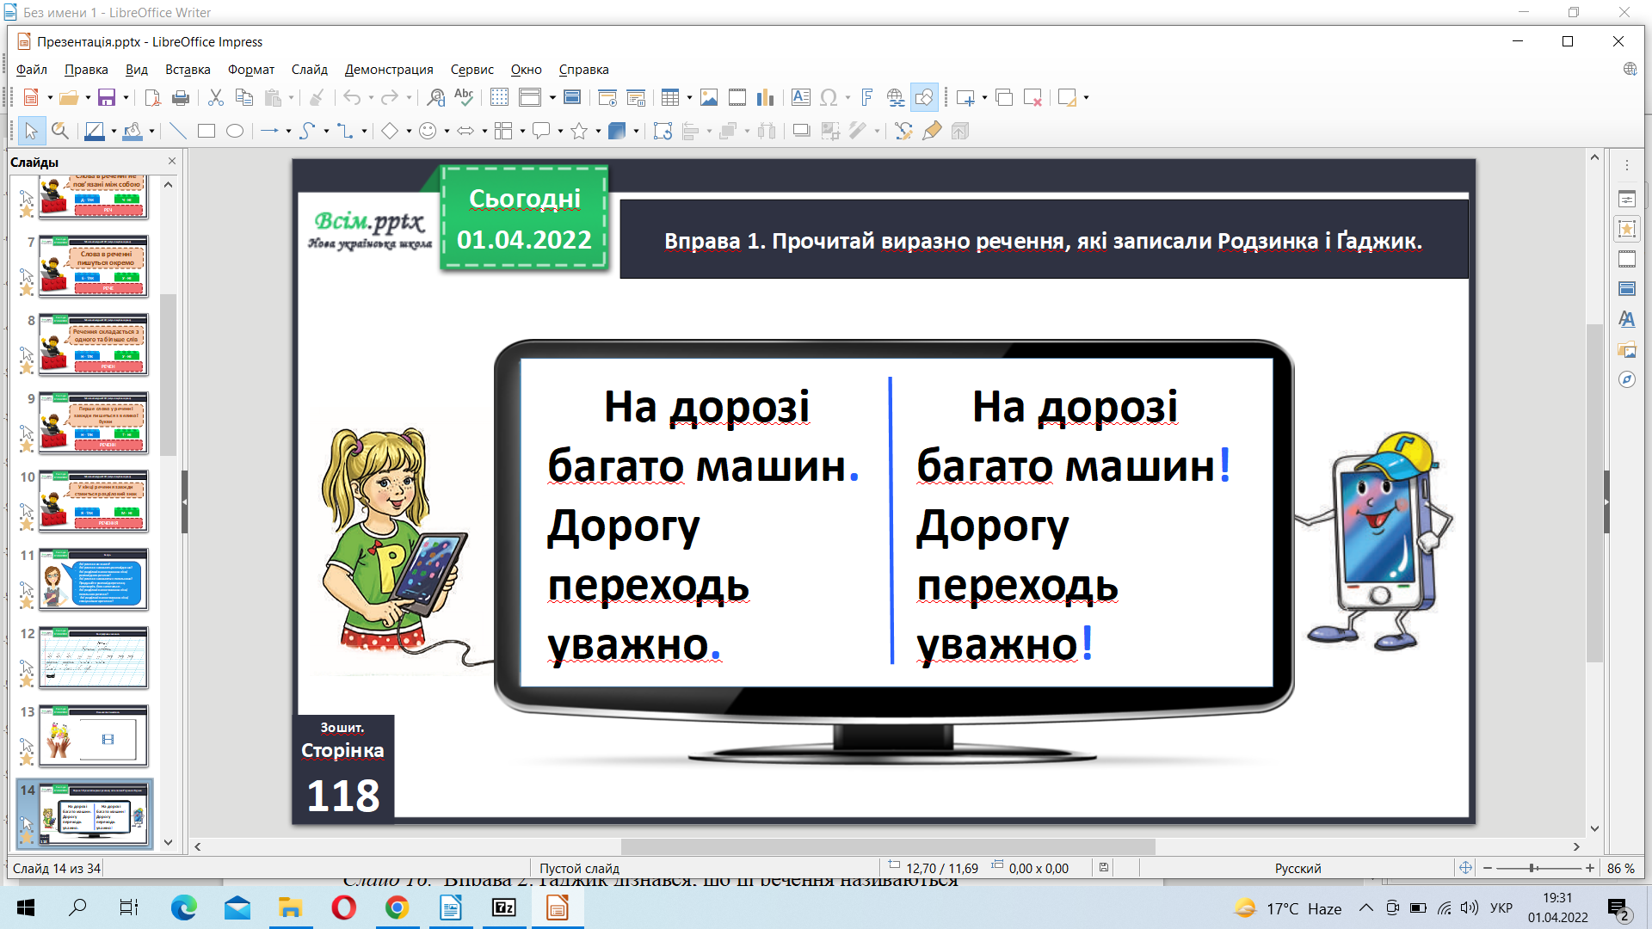

Проведи дослідження.

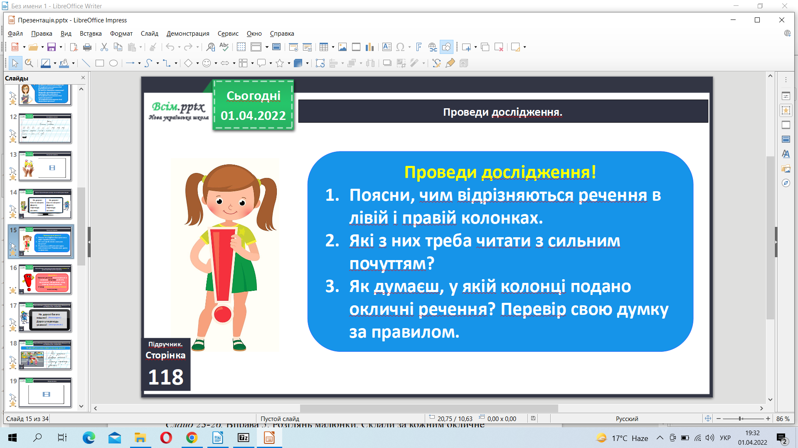

Вправа 2. Ґаджик дізнався, що ці речення називаються спонукальними. Як думаєш чому? Перевір себе за правилом.

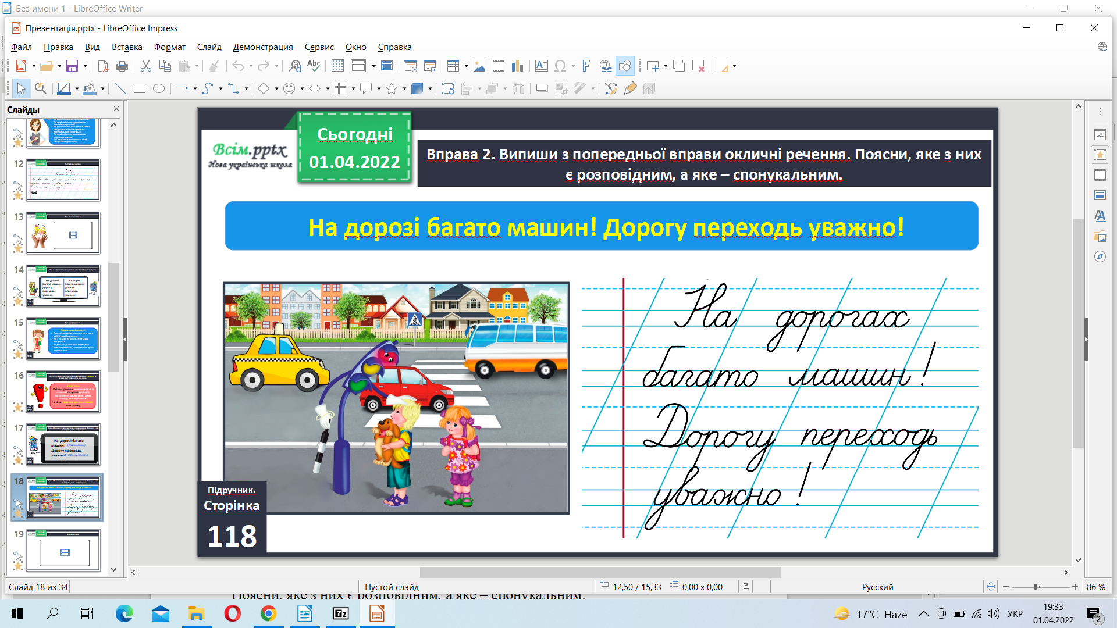

Вправа 2. Випиши з попередньої вправи окличні речення. Поясни, яке з них є розповідним, а яке – спонукальним.

*Фізкультхвилинка.*

[*https://www.youtube.com/watch?v=kNWwid8OAVM*](https://www.youtube.com/watch?v=kNWwid8OAVM)

Вправа 3. Спиши речення. Постав розділові знаки в кінці кожного.

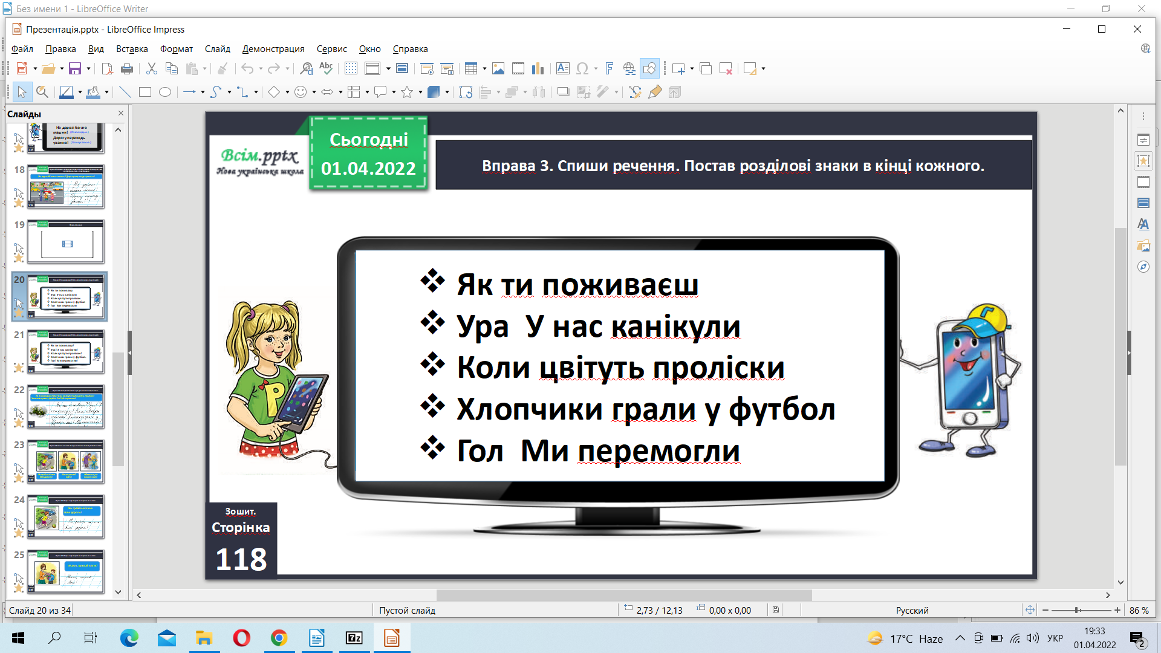

Вправа 5. Розглянь малюнки. Склади за кожним окличне речення і запиши.

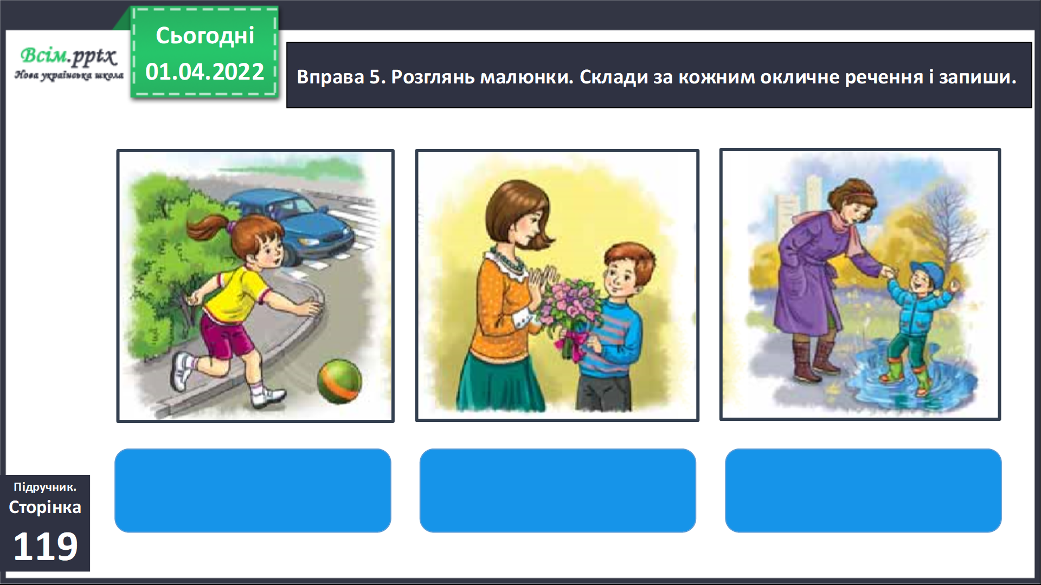

1. **Домашнє завдання.**

Вправа 7. Побудуй окличні речення з поданих слів і запиши.

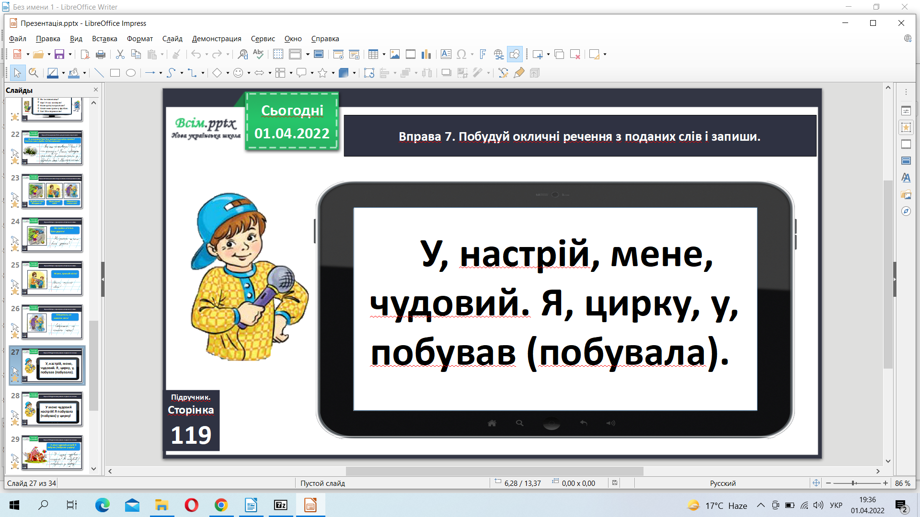

**Не забувайте, будь ласка, надсилати виконані завдання для перевірки вчителеві на освітню платформу для дистанційного навчання HUMAN. Робіть це систематично.**